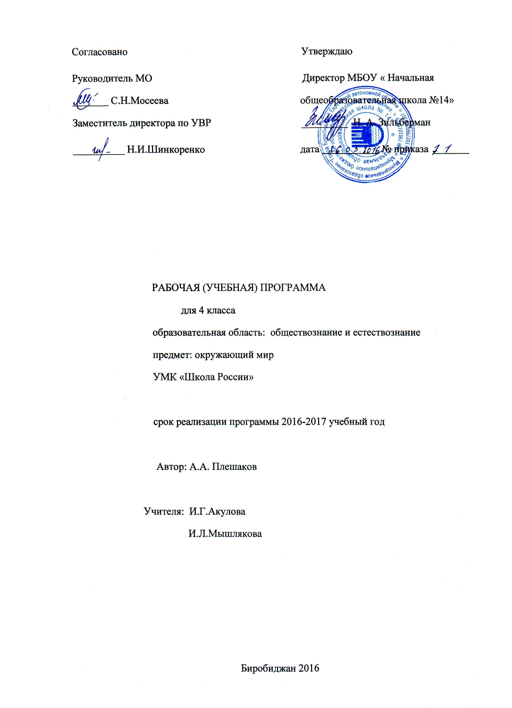Пояснительная записка
Данная рабочая (учебная) программа составлена в соответствии с Федеральным государственным образовательным стандартом, утвержденного приказом Минобрнауки России от 06.10.2009 года № 373.
Цель изучения курса «Окружающий мир» в начальной школе – формирование целостной картины мира и осознание места в нем человека; развитие у младшего школьника опыта общения с людьми, общества и природой.
Основными целями образовательного процесса являются:
- создание условий для продолжения разностороннего развития личности ребенка, начатого в семье и в дошкольном учреждении;
- последовательное формирование у обучающихся целостной картины окружающего мира;
- создание содержательной пропедевтической базы для дальнейшего успешного изучения в основной школе естественнонаучных и гуманитарных курсов;
- формирование предметных умений, универсальных учебных действий и информационной культуры;
- выработка нравственно-этических и безопасных норм взаимодействия с окружающим миром;
- создание условий для самопознания и саморазвития младших школьников.
При этом решаются следующие развивающие, образовательные, воспитательные задачи:
Развитие познавательной активности и самостоятельности в получении знаний об окружающем мире;
Ознакомление с взаимосвязями человека и природы, человека и общества;
Усвоение обучающимися знаний об объектах, явлениях, закономерностях и взаимосвязях окружающего мира;
Освоение общенаучных и специфических методов познания окружающего мира и разных видов учебной деятельности;
Формирование умений добывать информацию из различных источников и представлять её в разных формах;
Воспитание любви к природе и своему Отечеству, бережного отношения ко всему живому на Земле, сознательного отношения к своему здоровью и здоровью других людей.уважение к прошлому своих предков;
Формирование навыков безопасного культурного, экологически грамотного, нравственного поведения в природе, в быту, в обществе.
Специфика предмета «Окружающий мир» состоит в том, что он, имея ярко выраженный интегрированный характер, соединяет в равной мере природоведческие, географические, обществоведческие, исторические и другие знания и дает обучающемуся возможность ознакомления с естественными и социальными науками. Это обеспечивает целостное и системное видение мира в его важнейших взаимосвязях.

Содержание курса
Систематический курс окружающего мира в 4 классе изучается 2 часа в неделю.
Итого 68 часов.
Преподавание окружающего мира осуществляется по учебнику «Окружающий мир» А.А. Плешаков.
В курсе «Окружающий мир» интегрированы знания о природе, человеке и обществе, об истории России, что представляет младшим школьникам широкую панораму природных и общественных явлений как компонентов единого мира.
Курс представлен следующими разделами:
Земля и человечество – 10ч.
Природа России – 10ч.
Родной край – часть большой страны – 14ч.
Страницы всемирной истории – 5ч.
Страницы истории Отечества – 20ч.
Современная Россия -9ч.
Основные содержательные линии предмета «Окружающий мир» определены стандартом начального общего образования второго поколения и представлены в примерной программе содержательными блоками «Человек и природа», «Человек и общество», «Правила безопасной жизни»

Практическая часть:
Экскурсии – 4
Практическая работа – 18
Проекты – 4
Тесты – 16

Требование к результатам освоения программы 4 класс
Предметные результаты:
Земля и человечество
Ознакомление с планетами Солнечной системы, смена дня и ночи, времен года, с созвездиями, с историей человечества.
Природа России
Ознакомление с географическими объектами, природными зонами России.
Родной край – часть большой страны
Освоение знаний о формах земной поверхности, полезных ископаемых, растительного и животного мира родного края.
Страницы всемирной истории
Усвоение первоначальных сведений о всемирной истории человечества, культурными символами эпох различных стран.
Страницы истории Отечества
Усвоение первоначальных сведений о жизни и быте восточных славян. Знакомство с древнерусскими городами, о правителях и их реформах. Россия в 20 веке.
Современная Россия
Ознакомление с Конституцией и правами человека, с символами России и их историей, о главных праздниках страны.

Тематическое планирование
№ урока | Тема урока | Кол-во часов | Характеристика деятельности обучающегося
Земля и человечество
1 | Мир глазами астронома | 1 | Пробуют взглянуть на мир глазами астронома, учатся оперировать понятиями «Вселенная», «небесные тела» и др. Характеризуют понятие «Солнечная система»,используют полученные знания для удовлетворения познавательного интереса о нашей планете
2 | Планеты Солнечной системы. Практическая работа. | 1 | Узнают планеты Солнечной системы, определяют порядок их расположения по мере удаления от Солнца, выясняют место Земли среди других планет
3 | Звездное небо – великая книга Природы. | 1 | Составляют правила наблюдения звездного неба, уточняют представление о карте звездного неба, наблюдают за созвездиями.
4 | Мир глазами географа. Практическая работа | 1 | Вспоминают, что такое карта, глобус приемы чтения карты, глобуса (без масштаба), оперируют понятиями «материки», « океаны», «страны» их названия, расположение на глобусе и карте.
5 | Пояса Земли. Тест. | 1 | Наблюдают о неравномерности распределения солнечного тепла на Земле и влиянии этого явления на растительный и животный мир нашей планеты.
6 | Мир глазами историка. Практическая работа | 1 | Узнают что такое история, как ученые добывают историческую информацию, характеризуют понятие «исторический источник», рассматривают фотографии в учебнике и самостоятельно пытаются извлечь из них историческую информацию
7 | Когда и где? Тест. | 1 | Познают история Отечества: отдельные, наиболее важные и яркие исторические картины быта, труда, традиций людей в разные исторические времена, счёт лет в истории, исторические карты
8 | Прошлое и настоящее глазами эколога. Экскурсия. | 1 | Пробуют оценить прошлое и настоящее человечества с точки зрения экологии, обсуждают современные экологические проблемы, узнают о различных формах международного сотрудничества в области охраны окружающей среды.
9 | Сокровища Земли под охраной человечества. | 1 | Узнают понятие «Всемирное наследие», работают с картой-схемой в учебнике, узнают некоторые объекты Всемирного природного и культурного наследия, определяют, какие из них находятся на территории России.
10 | Сокровища Земли под охраной человечества.  Защита проекта по разделу «Земля и человечество». | 1 | Используют знания для оценки воздействия человека на природу, узнают о Международной Красной книге, с некоторыми ее представителями.
Природа России
11 | Равнины и горы России. Практическая работа | 1 | С помощью физической карты находят крупнейшие равнины и горы нашей страны.
12 | Моря, озера и реки России. Практическая работа | 1 | Работают с картой, узнают о морях, озерах и реках нашей страны, показывают их на карте.
13 | Зона арктических пустынь. Практическая работа | 1 | Осваивают карту природных зон России, изучают зоны, обогащают представления о многообразии природы России, экологический связях в природе взаимодействии природы и человека.
14 | Тундра. Практическая работа | 1
15 | Леса России. Практическая работа | 1 | Изучают лесную зону, узнают о разнообразии лесов России, изучают животный мир тайги, выясняют роль леса в природе и жизни людей, обсуждают экологические проблемы лесной зоны, правила поведения в лесу.
16 | Лес и человек. Тест. | 1
17 | Зона степей. Практическая работа | 1 | Узнают растительный и животный мир степи, особенности труда и быта людей, влияние человека на природу зоны, охрана природы.
18 | Пустыни. Практическая работа | 1 | Выявляют особенности пустыни и полупустыни, изучают природу пустыни, приводят примеры представителей разных групп растений и животных пустыни,обсуждают экологические проблемы и меры по охране природы этих мест.
19 | У Черного моря. Практическая работа | 1 | Узнают растительный и животный мир, изучают понятие «субтропики», приводят примеры представителей разных групп растений и животных Черноморского побережья, узнают особенности труда и быта людей, влияние человека на природу зоны
20 | Экологическое равновесие.  Защита проекта по разделу «Природа России». | 1 | Характеризуют положительное и отрицательное влияние деятельности человека на природу, вспоминают правила поведения в природе.
Родной край – часть большой страны
21 | Наш край. Практическая работа | 1 | Находят на карте положение своего региона, изучают карту своего края.
22 | Поверхность нашего края. Тест. | 1 | Вспоминают поверхность своего края, охраны земной поверхности.
23 | Водоемы нашего края. | 1 | Вспоминают водоемы родного края (названия, краткая  характеристика),охрана ,изменение водоёмов в результате деятельности человека
24 | Наши подземные богатства. Практическая работа. | 1 | Практически изучают полезные ископаемые своего края, со  Свойствами полезных ископаемых, способы добычи, охрана недр.Ищут дополнительную информацию о подземных богатствах своего края.
25 | Земля – кормилица. Тест. | 1 | Узнают о существовании разных типов почв, изучают почву родного края, охране почв.
26 | Жизнь леса. Практическая работа. | 1 | Характеризуют понятие «природное сообщество», изучают жизнь леса как одного из сообществ родного края, выявляют экологические связи в сообществе.
27 | Растения и животные леса. Экскурсия. | 1 | Наблюдают за растениями и животными родного края, используют полученные знания  для удовлетворения познавательных интересов, поиска дополнительной информации о родном крае, о жизни леса, луга и пресного водоема, приводят примеры представителей разных групп растений и животных (2–3 представителя из изученных), леса, луга и пресного водоема, раскрывают особенности их внешнего вида и жизни, различать части растения, отображать их в рисунке (схеме)
28 | Жизнь луга. Практическая работа. | 1
29 | Растения и животные луга. Экскурсия | 1
30 | Жизнь пресного водоема. Тест. | 1
31 | Растения и животные пресного водоема. Экскурсия | 1
32 | Растениеводство в нашем крае. Практическая работа | 1 | Вспоминают растениеводство как отраслью сельского хозяйства, узнают отрасли растениеводства развитыми в нашем крае.
33 | Незаменимые защитники урожая. Тест. | 1 | Наблюдают за ролью животных в жизни людей, бережного отношения  к животным, биологической защите урожая, её защита для сохранения окружающей среды и производства экологически чистых продуктов питания.
34 | Животноводство в нашем крае.  Защита проекта по разделу «Родной край – часть большой страны». | 1 | Вспоминают животноводство как отраслью сельского хозяйства, характеризуют понятие « породы домашних животных», узнают отрасли животноводства в родном крае.
Страницы всемирной истории
35 | Начало истории человечества | 1 | Узнают, что изучает наука «история», использовать ленту времени, узнают о первобытном искусстве.
36 | Мир древности: далекий и близкий. Тест. | 1 | Изучают культурные символы эпохи.
37 | Средние века: время рыцарей и замков. | 1 | Путешествуют по средневековому замку, городу, рассматривают иллюстрации средневековых сооружений. Узнают об изобретении книгопечатания.
38 | Новое время: встреча Европы и Америки. | 1 | Изучают географические открытия , сделанными в Новое время, достижениями науки и техники: пароход, паровоз, железные дороги, электричество, телеграф
39 | Новейшее время: история продолжается сегодня. Тест. | 1 | Сравнивают современный город с городом предыдущих исторических эпох, вспоминают материал о начале освоения человечеством космического пространства.
Страницы истории Отечества
40 | Жизнь древних славян. | 1 | Узнают, кто такие восточные славяне, как их жизнь была связана с природой, работают по карте, приобретают знания о территории расселения восточных славян.
41 | Во времена Древней Руси. | 1 | Узнают о князе Владимире, Крещении Руси, характеризуют понятия «князь», «бояре», «дружинники».
42 | Страна городов. Тест. | 1 | Изучают древнерусские города киев, Новгород, характеризуют понятие «кремль», «берестяная грамота».
43 | Из книжной сокровищницы Древней Руси. | 1 | Узнают об искусстве рукописной книге, характеризуют понятие «летопись»
44 | Трудные времена на Русской.земле. | 1 | Узнают о героической борьбе с захватчиками в 13 веке, о выдающихся людей, патриотов (А. Невском)  показывают на карте границы России, некоторые города России, описывают события ледового побоища
45 | Русь расправляет крылья. Тест. | 1 | Изучают возрождение Руси, с обликом Москвы при Иване Калите, дают оценочные суждения об историческом деятеле.
46 | Куликовская битва. Практическая работа | 1 | Показывают на карте границы России, некоторые города России, описывают события Куликовской битвы.
47 | Иван Третий. | 1 | Изучают реформы Ивана Третьего.  описывают отдельные (изученные) события из истории Отечества
48 | Мастера печатных дел. | 1 | Узнают историю книгопечатания на Руси, патриотов России, реформы Петра Великого, используют полученные знания для удовлетворения познавательных интересов, поиска дополнительной информации о родной стране
49 | Патриоты России | 1
50 | Петр Великий. Тест. | 1
51 | М.В. Ломоносов | 1 | Узнают историю развития образования на Руси, высказывают свое мнение о М. В. Ломоносове.
52 | Екатерина Великая. | 1 | Узнают реформы Екатерины Великой, характеризуют понятия»дворяне», «крепостные крестьяне»
53 | Отечественная война 1812г. Практическая работа | 1 | Узнают о значении и полководцев Отечественной войны 1812 года.  Работают с исторической картой, характеризуют понятие «Отечественная война»
54 | Страницы истории 19 века. | 1 | Узнают об освобождении крепостных крестьян, получают сведения о технических новшествах того времени
56 | Россия вступает в 20 век. Тест. | 1 | В доступной форме узнают о революционных событиях в России в начале 20 века, характеризуют понятия «революция», «гражданская война».
57 | Страницы истории 20-30 годов. | 1 | Узнают об образовании нового государства –СССР на территории бывшей Российской империи, получают сведения из истории того времени (борьба с неграмотностью, стройки 30 годов, изменения в деревне)
58 | Великая война и Великая Победа. Практическая работа | 1 | Узнают о значение победы в Великой Отечественной войне 1941–1945 гг., героев ВОВ.
59 | Страна, открывшая путь в космос. Тест. | 1 | Изучают послевоенную историю, вспоминают первого космонавта, выдающихся людей.
60 | История вокруг нас. Экскурсия.  Защита проекта по разделу «Страницы истории Отечества». | 1 | Классифицируют исторические достопримечательности родного края
Современная Россия
61 | Основной закон России и права человека. | 1 | Узнают, как называется наше государство, что такое Конституция и права человека, характеризуются понятия «федерация», «конституция», «декларация», работают с современной картой страны
62 | «Дети имеют право на особую заботу и помощь» | 1 | Узнают о важном документе – Конвенция о правах ребенка
63 | Мы – граждане России. | 1 | Узнают, кто такой гражданин, характеризуются понятия «президент», «Федеральное собрание», «Государственная Дума», «Совет Федерации», «правительство»
64 | Славные символы России. Тест. | 1 | Узнают государственную символику России, описывают историю создания гимна, герба, флага
65 | Такие разные праздники. | 1 | Вспоминают государственные праздники, описывают государственные праздники, традиции народов России
66 -67 | Путешествие по России.  Урок-проект «Путешествие по России» | 3 | Путешествуют по городам и памятным местам России, вспоминают о некоторых городах и исторических памятниках, узнают о народах России, их обычаях, традициях.
68 | Что мы узнали и чему научились за год. | 1 | Выполняют тестовые задания разных типов, оценивают свою работу, выявляют пробелы и восполняют их.

